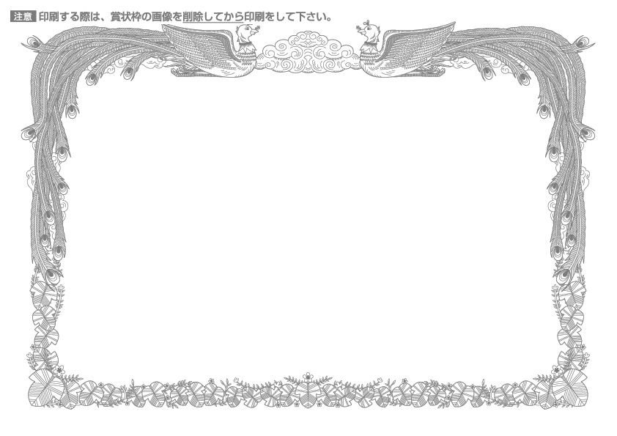
中林花子殿
あなたの作文は令和△△年度
校内作文コンクールにおいて
優秀と認められましたので
ここに賞します

令和△△年△月△日

○○市立○○○小学校
学校長 中林太郎

優 秀 賞
読書感想文部門

